от 10.04.20
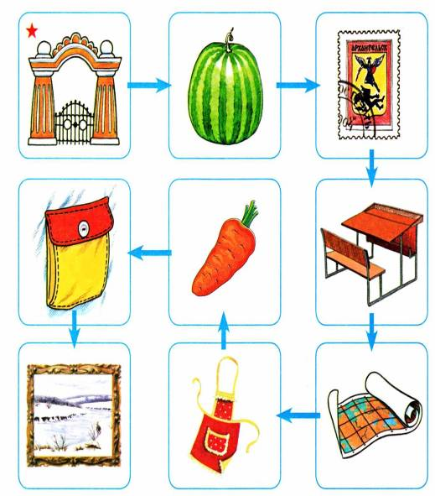Следим за правильным произношением звука [Р]!

Родителям рекомендуется выполнять задания каждый день для отработки правильного звукопроизношения:
- Выполнить артикуляционную гимнастику под галчкой.
Лабиринт 5.
Упражнение «Измени порядок слов в предложении». Придумай предложение из двух (трёх) слов с каждой из картинок. Измени порядок слов и назови новое предложение. (Упражнение выполняется с опорой на схему.) Например: На столе лежит марка. — Марка лежит на столе.
Упражнение «Эхо»*. Послушай слова. (Взрослый называет любые 2—5картинок.) Запомни их и повтори в том же порядке вместе с игрушкой, выделяя звук Р.
Упражнение «В гостях у гномов». Я назову большой предмет, а ты назови маленький. Образец: карман — карманчик. Какие слова нельзя изменить?

Перечень картинок лабиринта: арка, арбуз, марка, парта, карта, фартук, морковь, карман, картина.

